블렌더 blender <http://www.blender.org/>

유트브강좌 <https://www.youtube.com/watch?v=q-h3BT3mHgE>

|  |  |  |
| --- | --- | --- |
| 3D커서 이동 | 마우스 왼쪽버튼 |  |
| 오브젝트 선택 | 마우스 오른쪽버튼 |  |
| 환경설정 | file-> user preferences -> input | 키보드 설정 |
| 화면회전 (스냅 45도별주기) | 7버튼 누르고 + 마우스 이동 |  |
| 스냅걸기  블랜더 유닉만큼 스냅걸림 | 쉬프트 + 탭 |  |
| FPS게임처럼 이동  플라잉모드 | 쉬프트 + F |  |
| 쿼드뷰 보기 | 컨트롤 + 알트 + q |  |

|  |  |  |  |
| --- | --- | --- | --- |
| 와이어로 보는기 | z |  | |
| 퍼스펙트  (원근감 )  평면도로 보기  토글로 원근감있는거랑 평면도 와따가따. | Number 5 |  | |
| 화면이동 | 쉬프트+ 휠버튼 누르고 + 마우스 이동 | | |
| 줌아웃, 줌인 | 컨트롤 + 휠버튼 누르고 + 마우스 앞뒤 이동 | | |
| 화면 회전 | 휠버튼 누르고 + 마우스 이동 | | |
| 탑뷰 | Number 7 |  | |
| 바닥뷰 | 컨트롤 + Number 7 |  | |
| 정면뷰 | Number 1 |  | |
| 뒷면뷰 | 컨트롤 + Number 1 |  | |
| 오른쪽사이드뷰 | Number 3 |  | |
| 왼쪽사이드뷰 | 컨트롤 + Number 3 |  | |
| 화면 다닥 회전 | Number 4,6,8,2 상8, 하2, 좌4, 우6 | | |
| 화면 다닥 줌인,아웃 | +, - | | |
| 카메라 뷰 | Number 0  여기서 g누르면 이동  ,  Zz 두번누르면 줌인아웃  휠버튼도가능 | |  |
| 현재보는곳에  카메라 뷰 옮기기 | 컨트롤 + 알트 + Number 0 | |  |
| 렌더링 | F12 | |  |
| 렌더링 뷰 보기 | F11 | |  |
| 프리뷰 렌더 | Shift + p | |  |
| 객체 속성 및 창  뷰에서 사용할수있는 메뉴들 나옴 | 객체선택후 + 스페이스바 | |  |
| 객체 전체선택 | A | |  |
| 객체 추가선택 | B | | B 누르면 드래그해서 선택할수있다 추가선택 이된다. (마우스 왼쪽) |
| 객체 제외선택 | B | | B누르면 드래그해서(휠버튼) 선택 해제된다 |
| 올가미 추가. | 컨트롤키+마우스 왼쪽 | |  |
| 선택객체 이동 | 선택후 + g | |  |
| 해당축이동 | 이동모드 상태 x,y,z | | 수치를 입력하면 수치만큼 이동한다 |
| 회전 | r  취소는 알트 + r | |  |
| 회전 360도 | rr | |  |
| 스케일 | s  취소는 알트 + s | |  |
| 선택한거 외것들  인버스 | 컨트롤 + I | |  |
| 선택객체 화면 꽉체우기,  / 누른후 넘버쪽에 엔터누르면 뷰를 좀더 디텔하게.들어간다 | Number / | |  |
| Home | Home | | 제자리로~ |
| Tab | 에디터!모드변경Object | |  |
| 휠버튼+알트 | 움직일떄 45도각도로.. | | 움직임 45도만큼 스냅이걸림. |
| 선택한거 꽉채우서보기 | Number . (닷) | |  |
| 객체이동 | g | | 객체이동 |
| 객체이동xyz | g + x,y,z | | 글러벌축 |
| 객체이동xyz | g + xx,yy,zy | | 로컬축 |
|  |  | |  |
| 클리어 로테이션 | Alt+r | | 로테이션값을 기본값0으로셋팅 |
| 내가보고있는곳 화면을 카메라로셋팅 | Ct기+alt+Number0 | | 내가보고있는 뷰 위치를 카메라 비추기 |
| 1인칭움직임 카메라상태에서 | Shft+f | |  |
| 프로퍼티뷰 | N (토글) | | 내가선택한 object의 정보보기 |
| 툴쉘프 | T(토글) | |  |
| 선택 포인터를 가운데 오게만들기  쉬프트 + C  (화면 초기화) | 쉬프트 + C | |  |
| 글로벌 검색메뉴 | 쉬프트 | |  |
| 트랜스포 orientation | 알트 + 쉬프트 | |  |

시작.

**3D커사사용하기**

**이동**

3D커서 이동후 **쉬프트 + s**  누르면 스냅 메뉴가 나타난다.

그뒤에 Selection to Cusor 누른다.

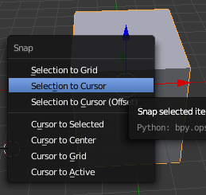

3D커서를 오브젝트로 이동할때 Cusor to Selected 누른다

센터로 이동하고싶을때 : Cusor to Center

**중심점 이동** : 3D커서 이동후 , set Origin -> origin to 3D cusor

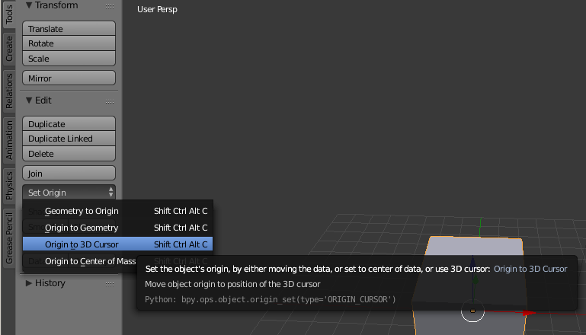

단축키 로는 컨트롤 + 알트 + 쉬프트 + c

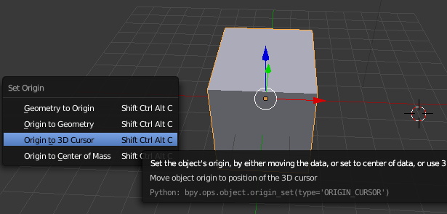

**3D포인터 중심점으로 회전하기 (피보포인트 3D포인트 움직이기)**

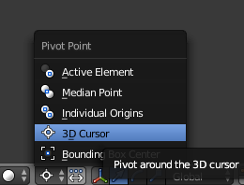

**오브젝트 추가**

생성될곳에 3D커서 옴겨놓고 Create탭에서 객체

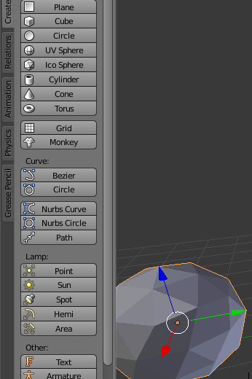

**피봇포인트**

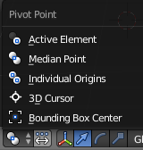

|  |  |
| --- | --- |
| Active Element | 여러개의 객체를 선택시 마지막 선택된 객체의 가운데 |
| Median Point | 선택된 거에 대한 가운데.  오브젝트 하나선택할때는 그오브젝트의 센터  여러개 선택시 여러객체의 가운데 |
| Individual Origins | 각자의 origin 을 센터로 처리한다 |
| 3D Cusor | 3D커서를 중심으로 |
| Budinding Box Center | 객체의 바운드 박스의 선택된객체의 중심점  좀 늘어나겠죠? |
| 솔리드뷰와 와이어뷰 토글 | z |

**메쉬 오브젝트 (Edit Mode)**

오브젝트 선택후 Edit Mode(단축카 탭)

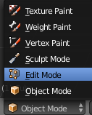**->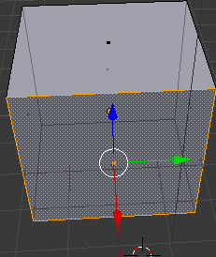->**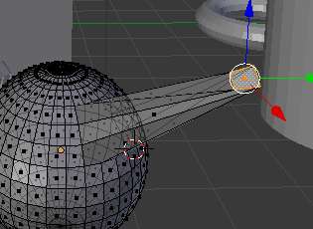

**버택스 선택**

**에찌 선택 **

**면선택 : 에찌4개를 선택하던지 페이스 선택 **

**단축키로는 컨트롤 + 탭** 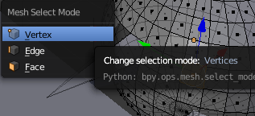

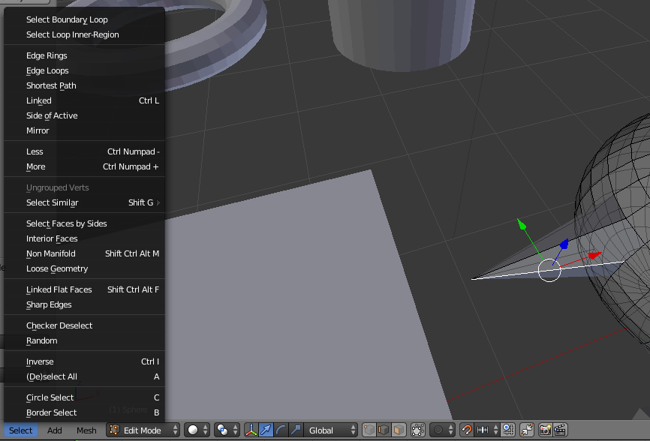

**선택후 영역 넓히기, 줄이기**

컨트롤 + 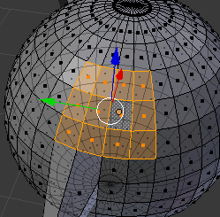

컨트롤 - 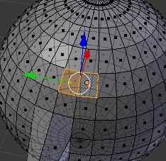

**선택후 반전**

컨트롤 + i

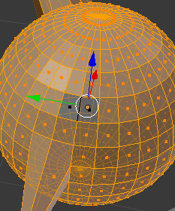

**루프 셀렉트 에찌 선택**

알트 + 마우스 오른쪽

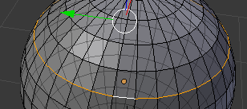

**링 셀렉트**

컨트롤 + 알트 + 마우스 오른쪽

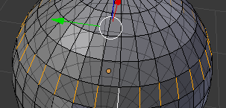

**서클 셀렉트**

Edit Mode , c

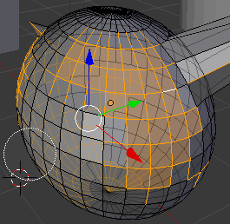

취소시 휠버튼, 나갈때는 ESC

**보더 셀렉트**

Edit Mode , b

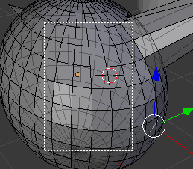

**전체선택**

Edit Mode , a

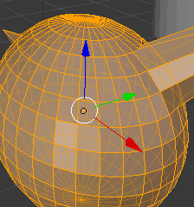

**돌출시키기 Extrude**

선택후 컨트롤 누른뒤 왼쪽 버튼 ( 단축키 e 눌러도됨)

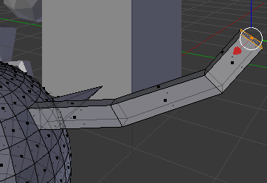 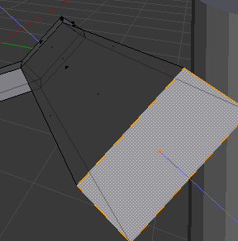

보기 모드에 따라서 프론트 뷰에서 본다면 프론트뷰에서 다른쪽으로 넘어가질않는다

즉 둘쭉날쭉 하지 않는다.

**짜르기**

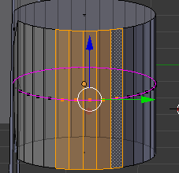

컨트롤 + r (휠로 개수지정)

**스페셜 단축키**

Edit Mode , w

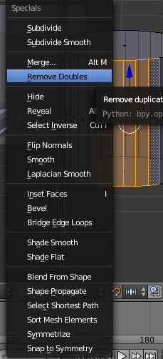

**오브젝트 추가**

쉬프트 + a

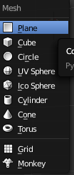

**레이어 옴기기**

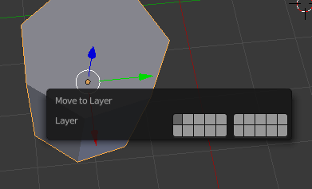

m + 위쪽넘버 1~...

레이어 이동 위쪽넘버 숫자

**오브젝트 부드럽게**

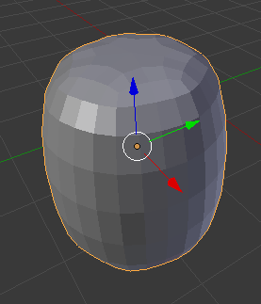

컨트롤 + 위쪽넘버 1 ...

섭디비전

또는

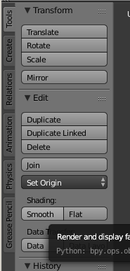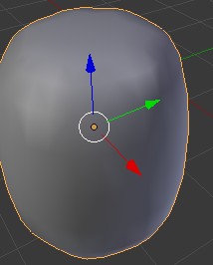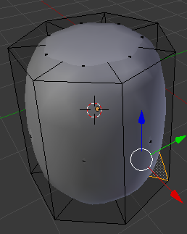

**오브젝트 복사**

미러복사

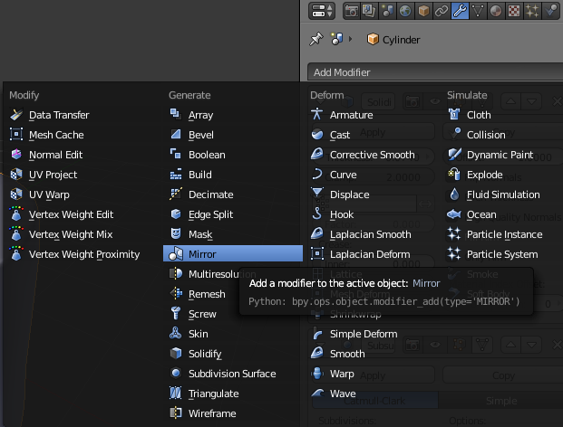

똑같이 적용할때 컨트롤 + l 눌러서 modifiy

**트래킹**

영상에 3D오브젝트 합성시키기

즉 화면 트래킹하기

**리깅 rigging**

본추가후 연결지을 오브젝트선택후 add Bone Constraint -> inverse Kinematics

컨트롤 + 쉬프트 + c

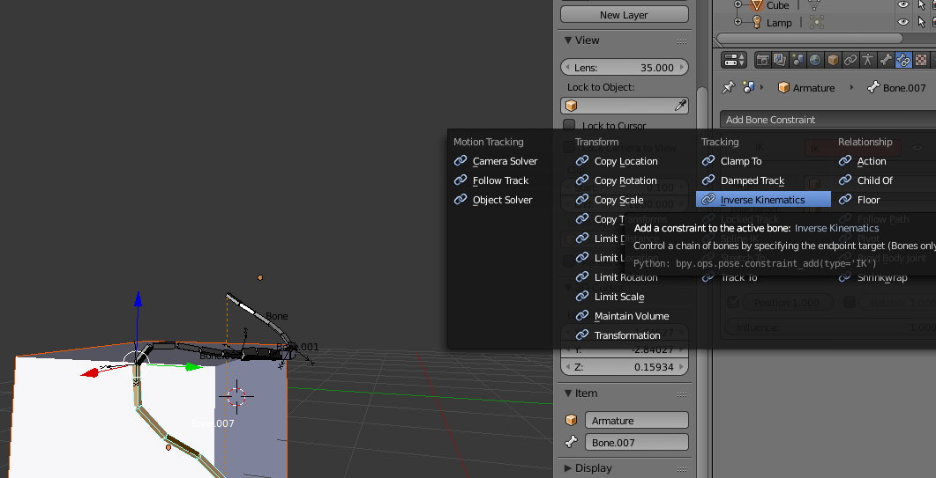컨트롤 + p -> With Automatic Weights

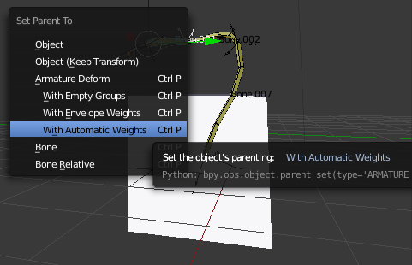

**레고 모델링하기**

컨트롤 + a 실린더추가

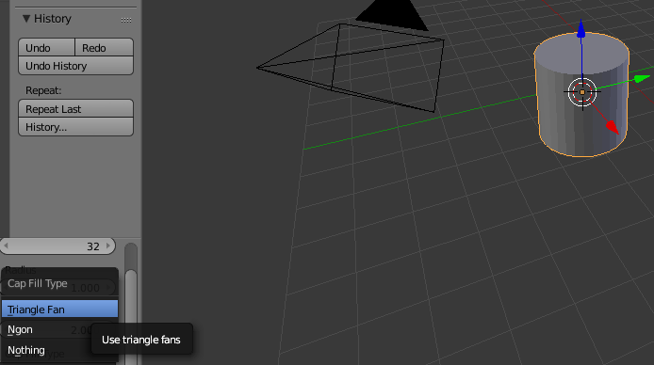

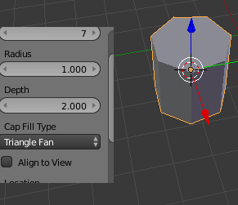

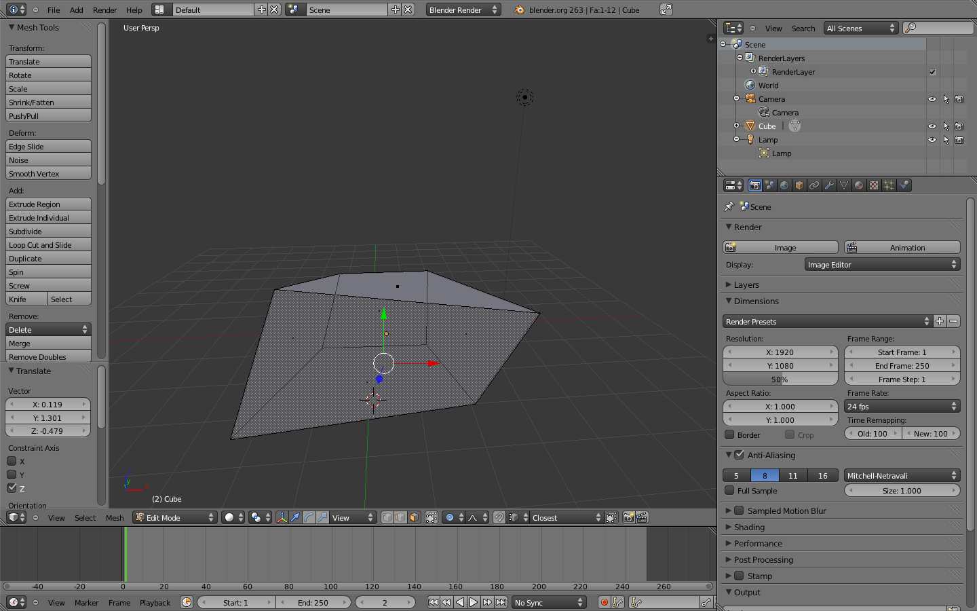

점,선,면 선택후 edit

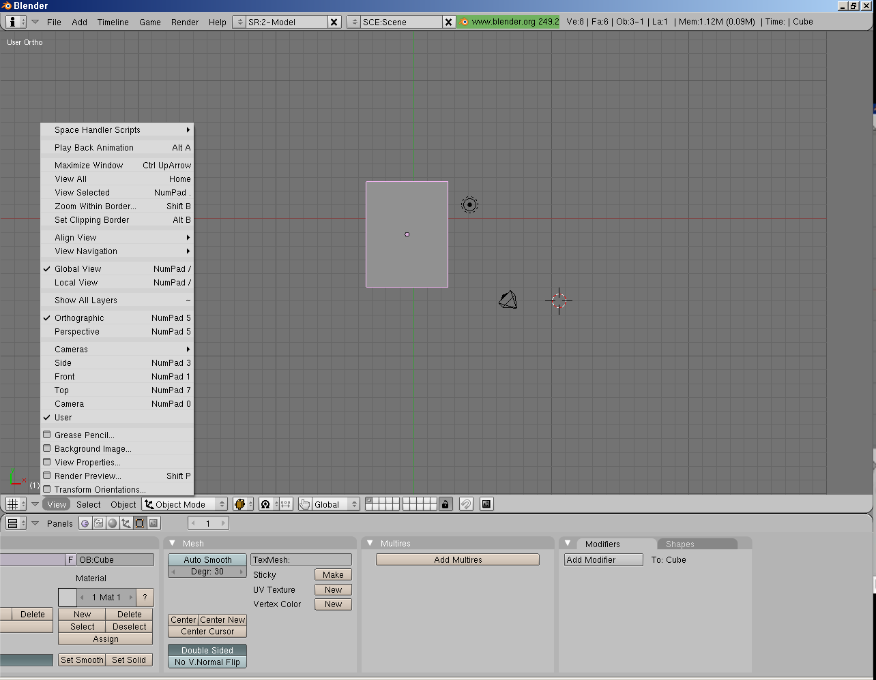

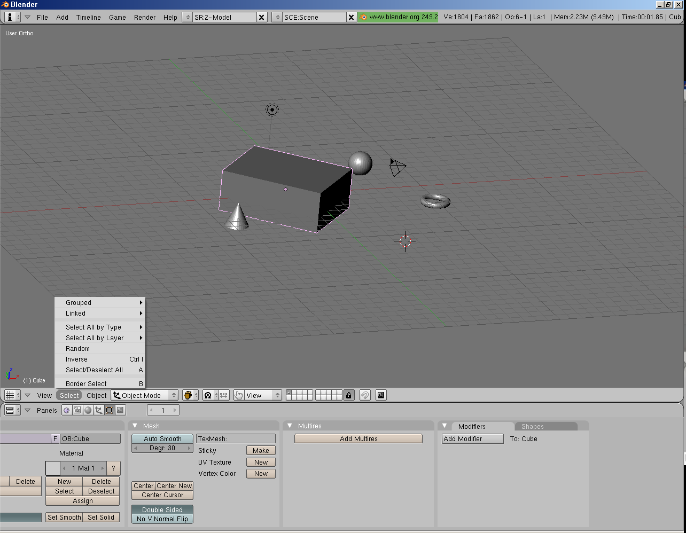

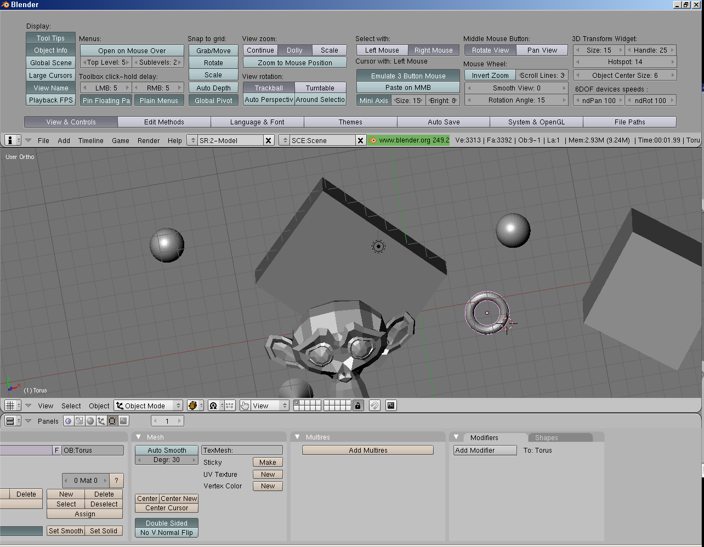

회전시 자동으로 원근으로 보여줌

퍼스팩티브 적용

선택된 물체 중심으로 회전을 한다

뷰 회전방식 사용툴은 이것쓰더라

도자기 빚듯이. ..

마우스커서 중심 줌

메뉴뜨는 스피드

한글로쓰자

selectFont로 한글글꼬 사용후 랭기쥐바꾸면 한글로 쓴다

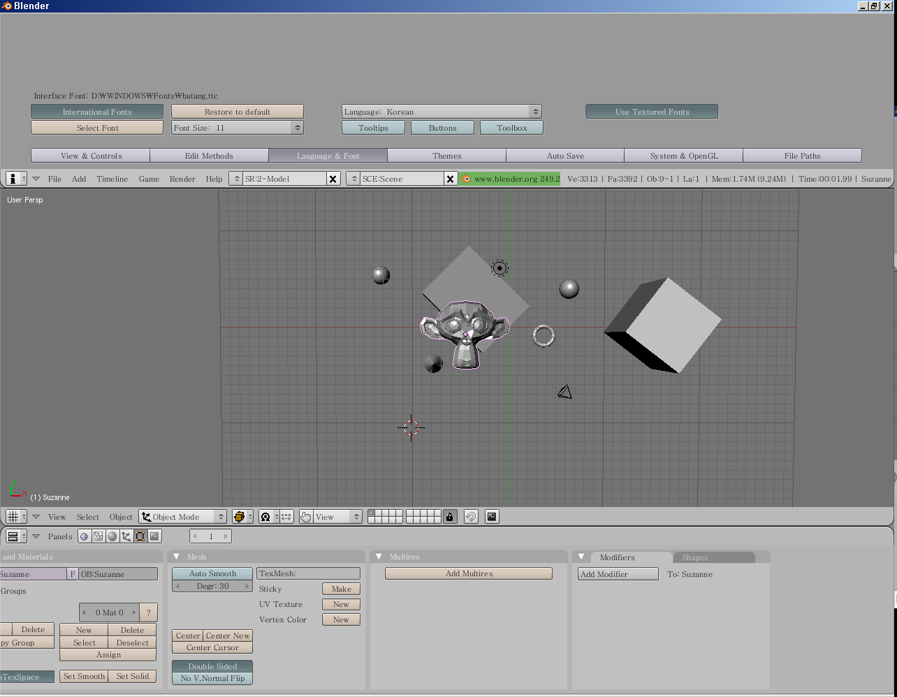

선택 포인터를 화면 가운데로 하기

C

설정값 저장

파일->기본설정값으로 저장

뷰 나누기

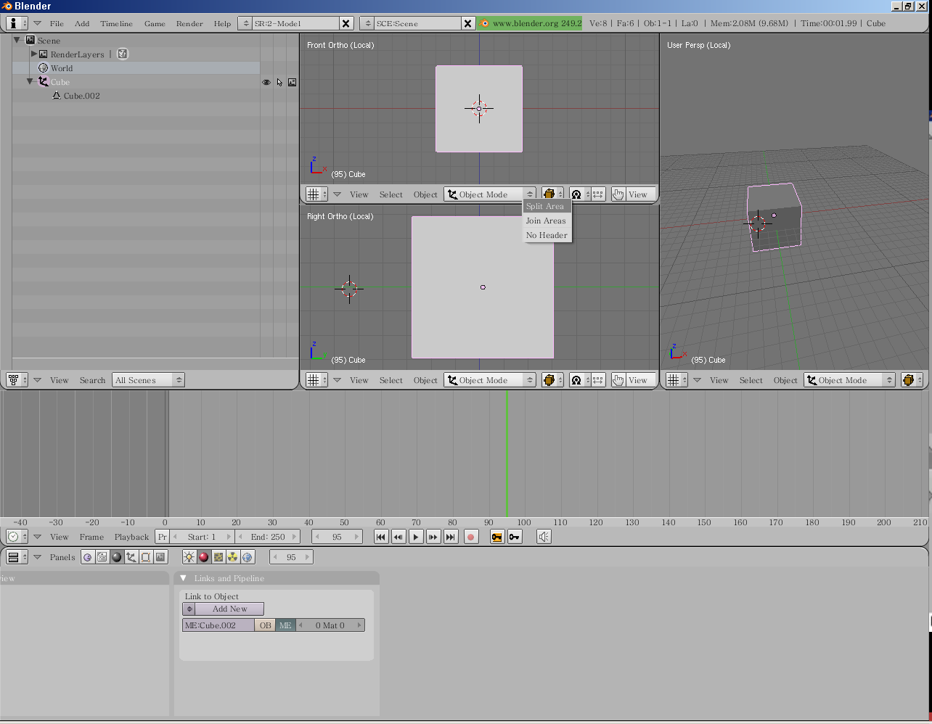

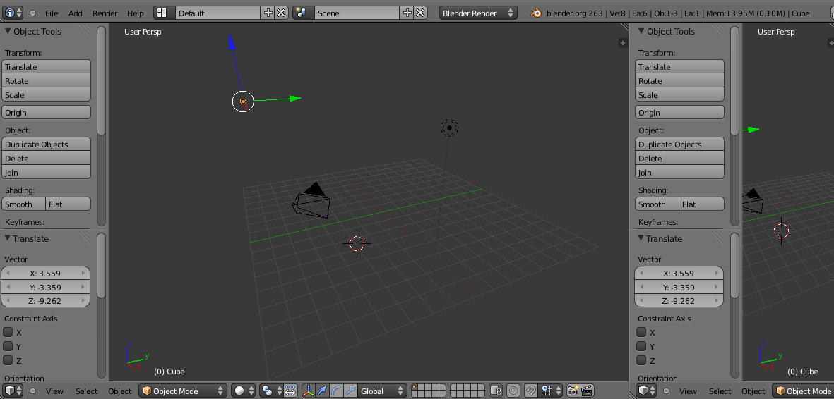

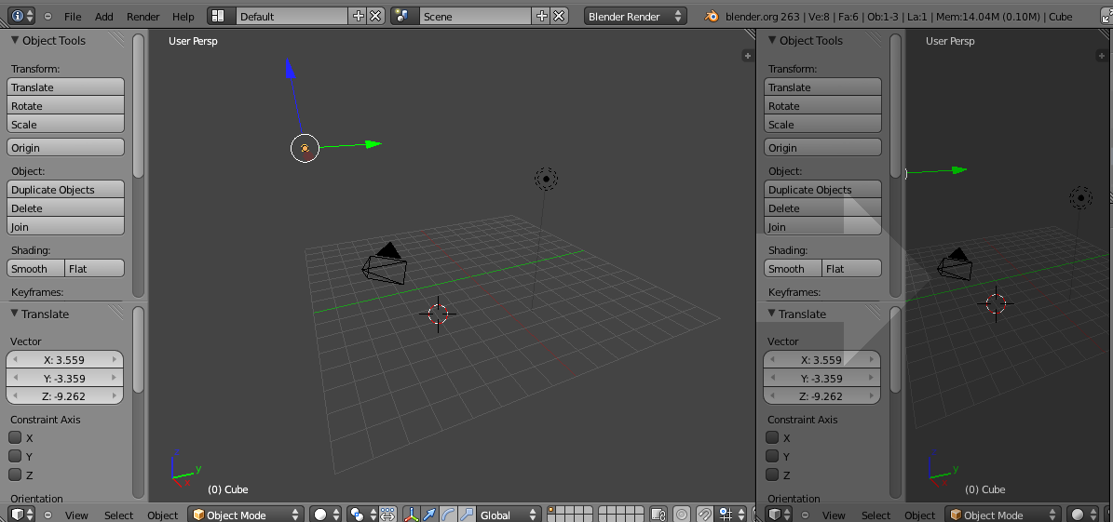

모델링

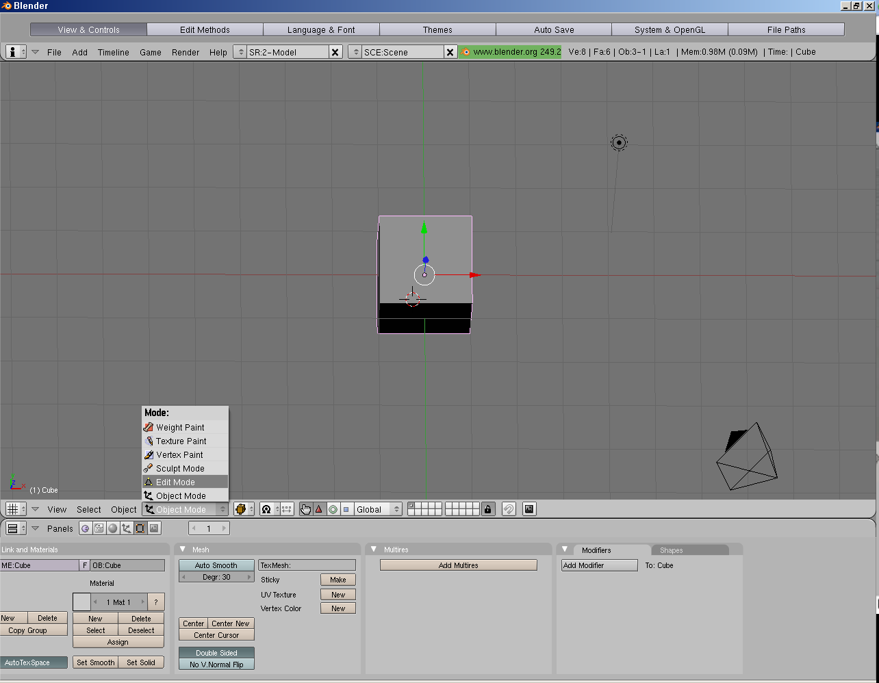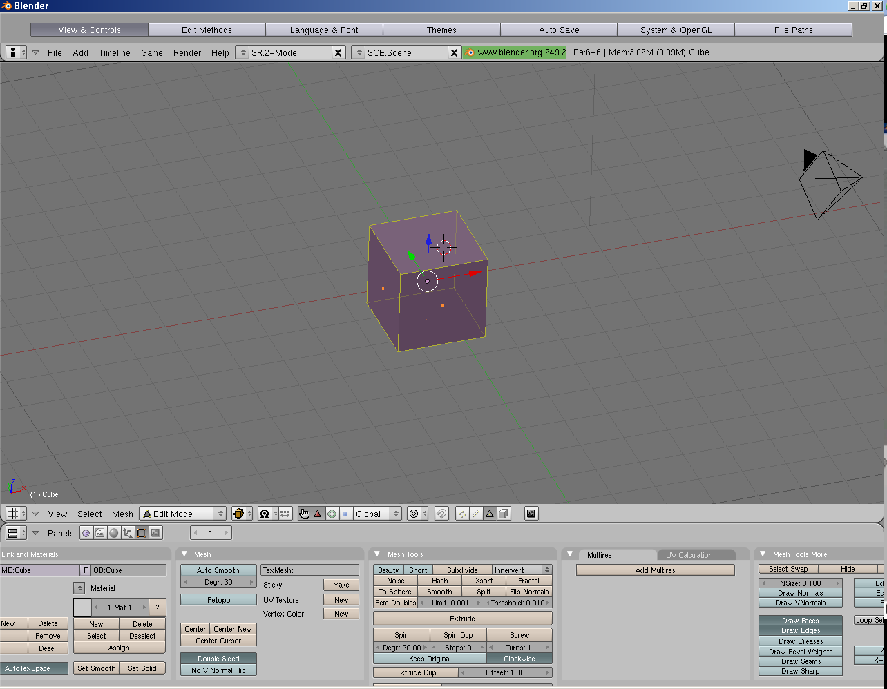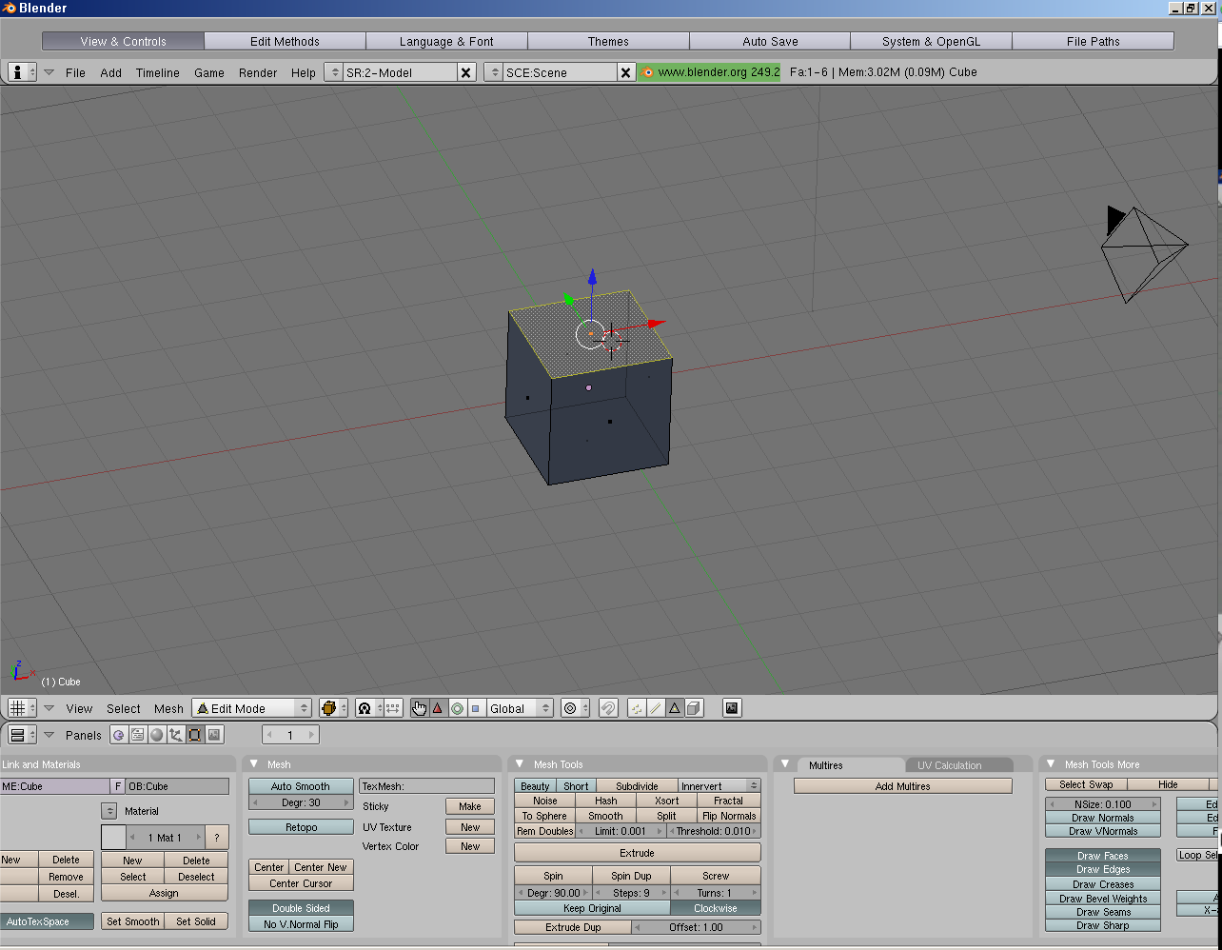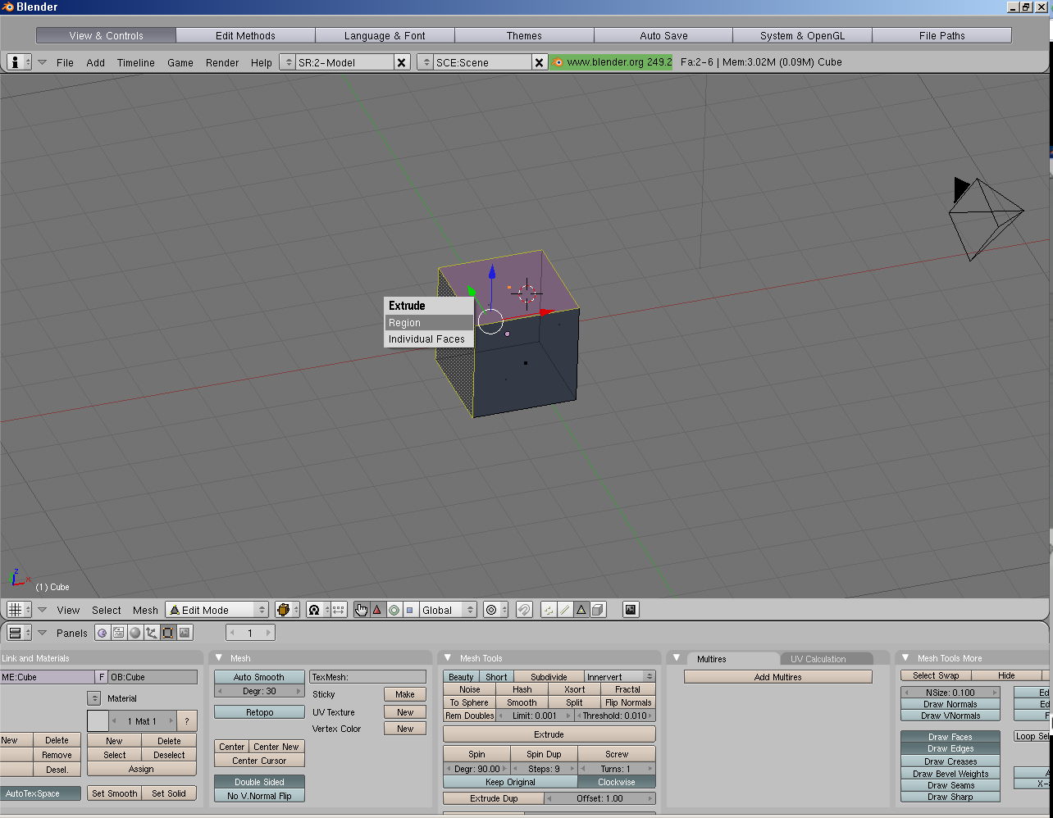

각각 각개전투를 할것인가

두개 선택됐을때 동시에 한곳으로 늘릴것인가.

점단위랑 면단위로 선택

마우스 오른쪽버튼으로 면선택 후 E 버튼으로 길이조정

에디터 모드로 바꾸자.

땡기다가 마우스 오른쪽버튼을누르면 다시 그자리에 다시한번 extrued가 된거다한번더겹친거

같은자리에

개별로 각각 줄어들여라 s눌러서 스케일줄임

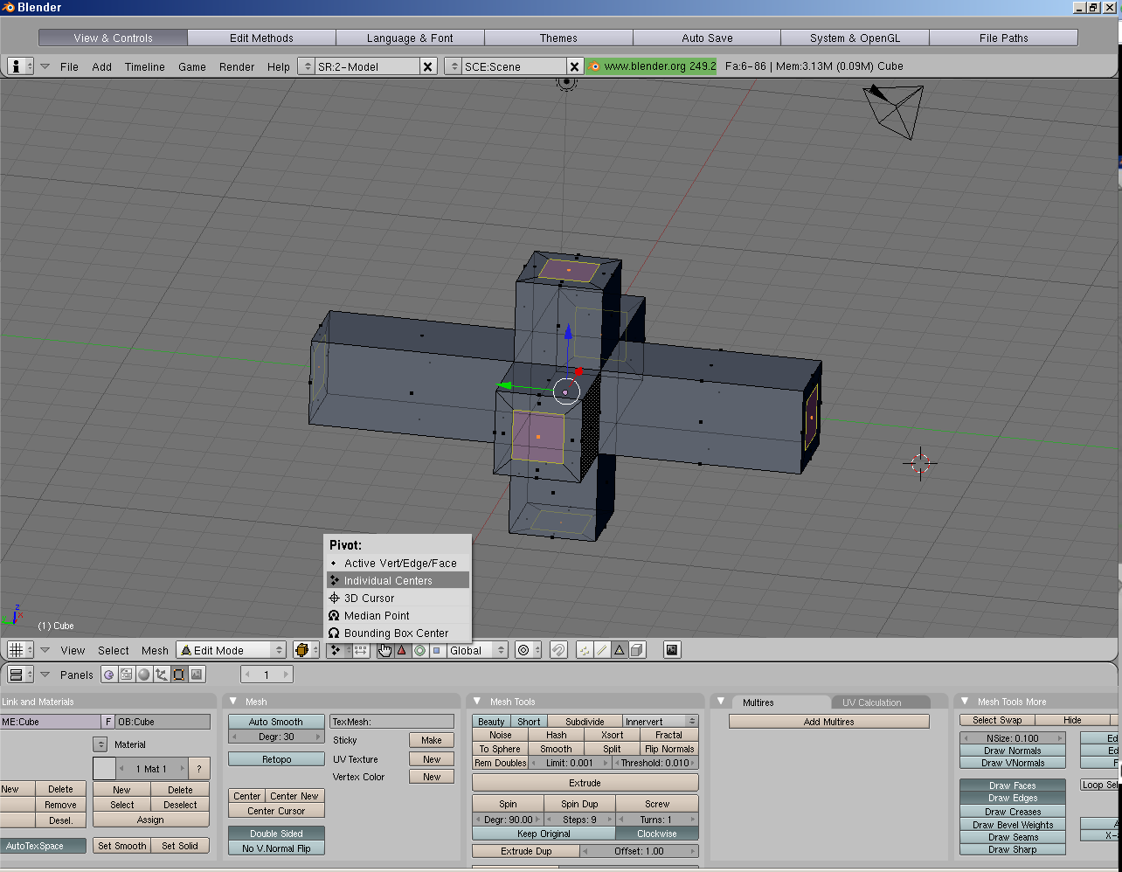

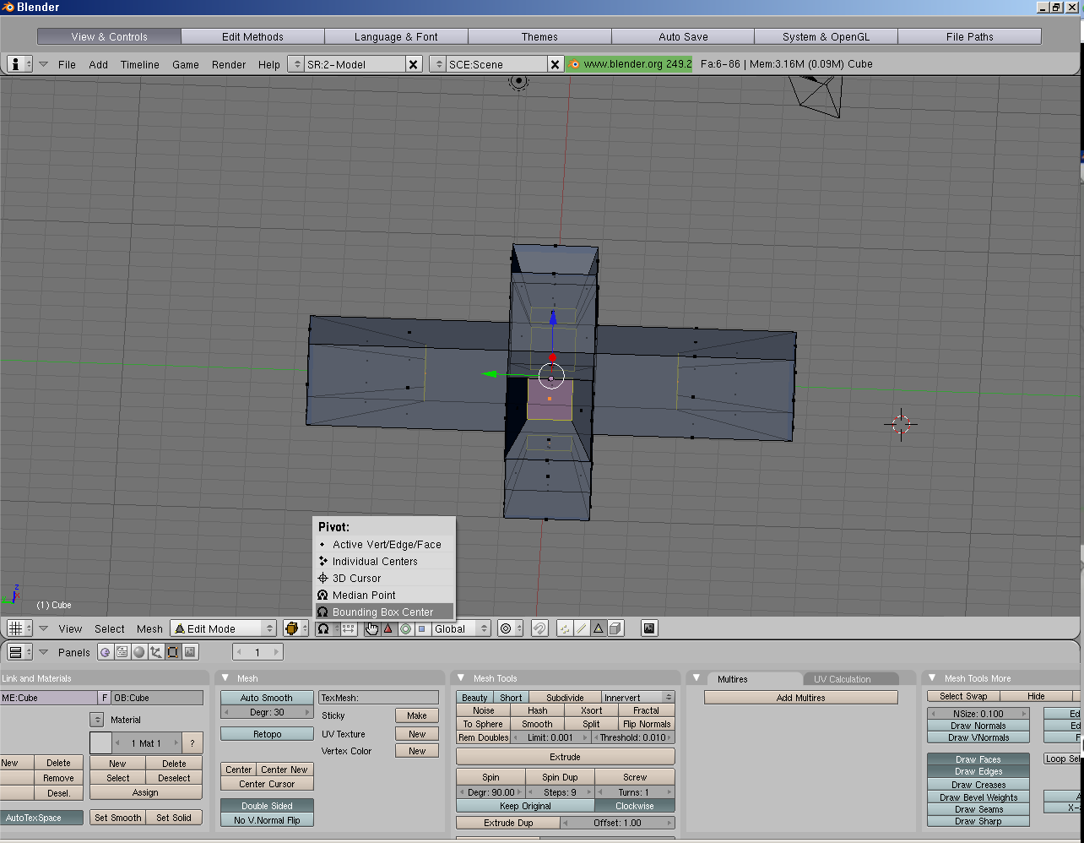

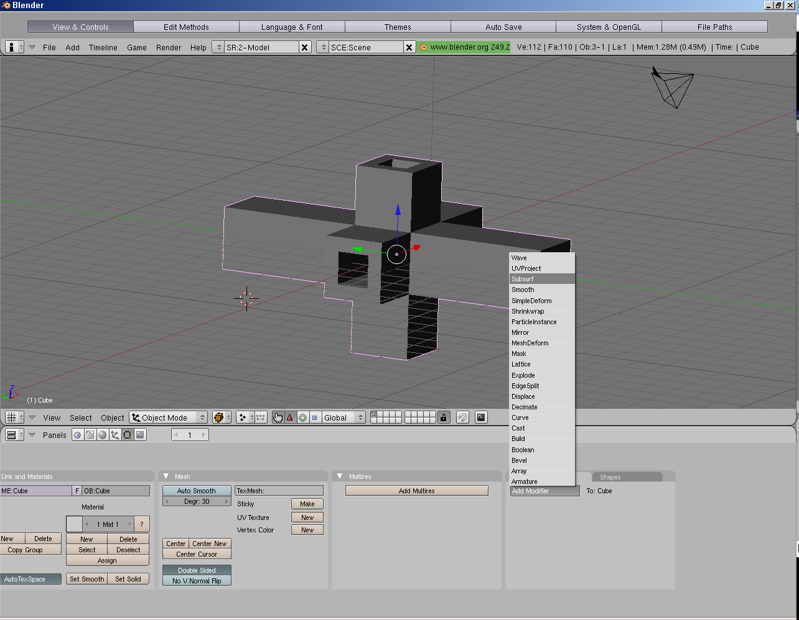

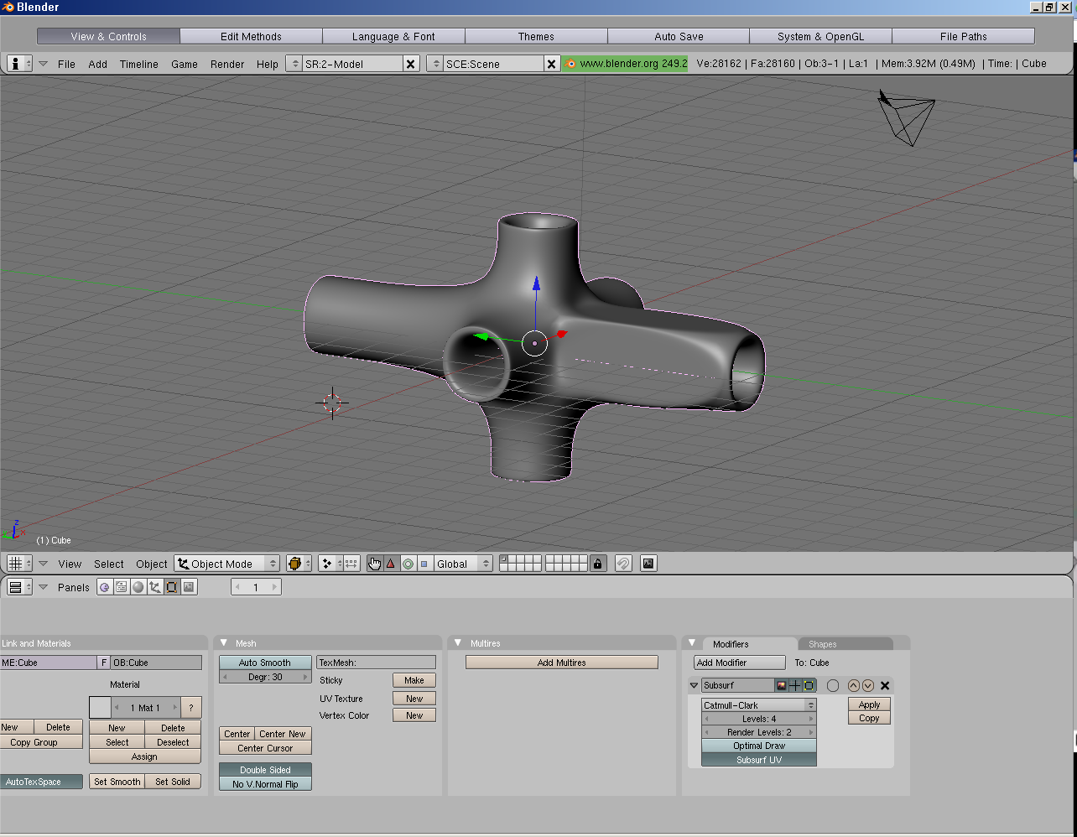

Set Smooth로 스무스하게 Levels을 높혀 좀더 반지르하게.

EditMode / ObjectMode

오브젝트모드는 단일문체 한단위로..움직인다.

에티터모드는 면 점 선 접근해서 물체를 다루는곳. 메쉬를 다루는 단위가 달라진다.

에티터모드는 탭키로 움직인다 다시누르면 오브젝트모드로

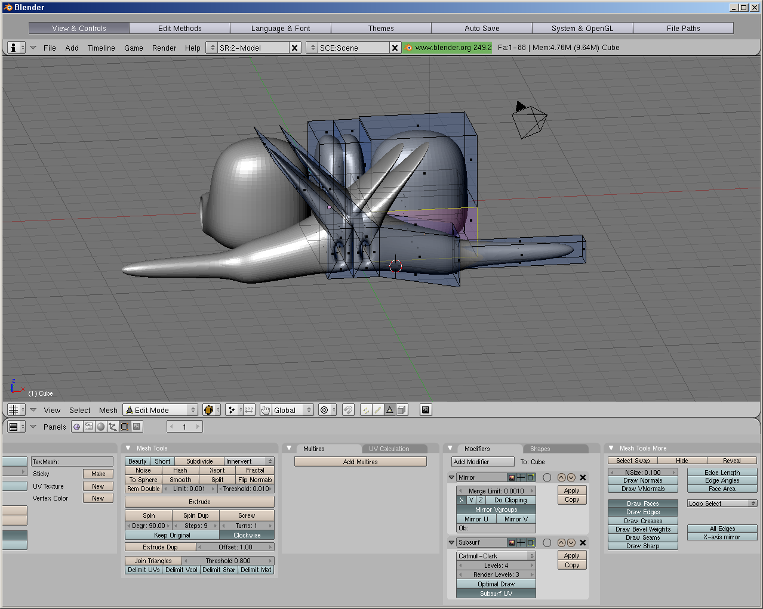

네모를 그은다음 k눌러 칼로 가운데 나눈다 그다음 modifier 에서 밀러주고 (거울)

그다음 막가지고 놀았다-_-;

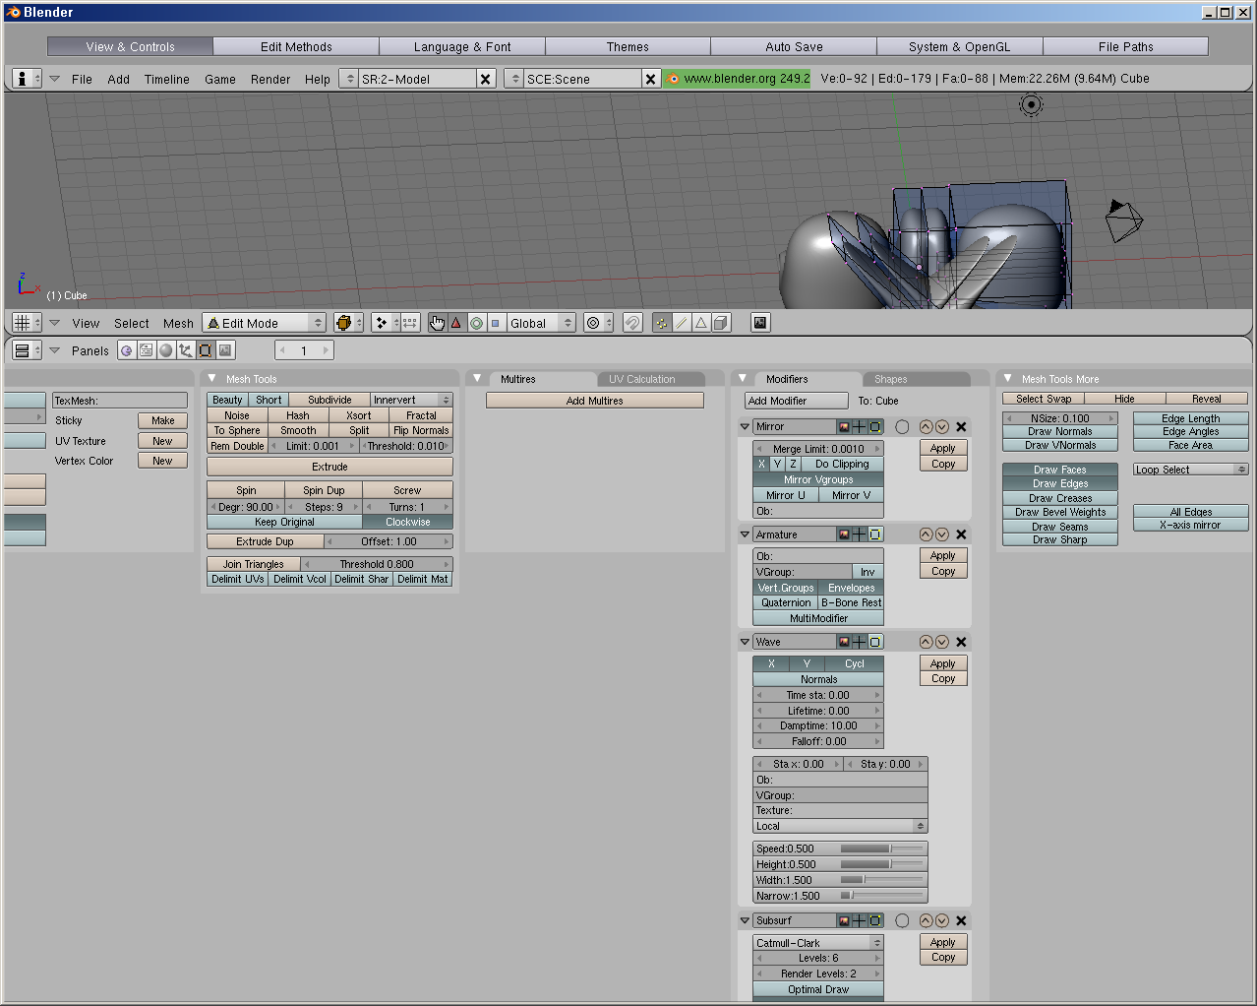

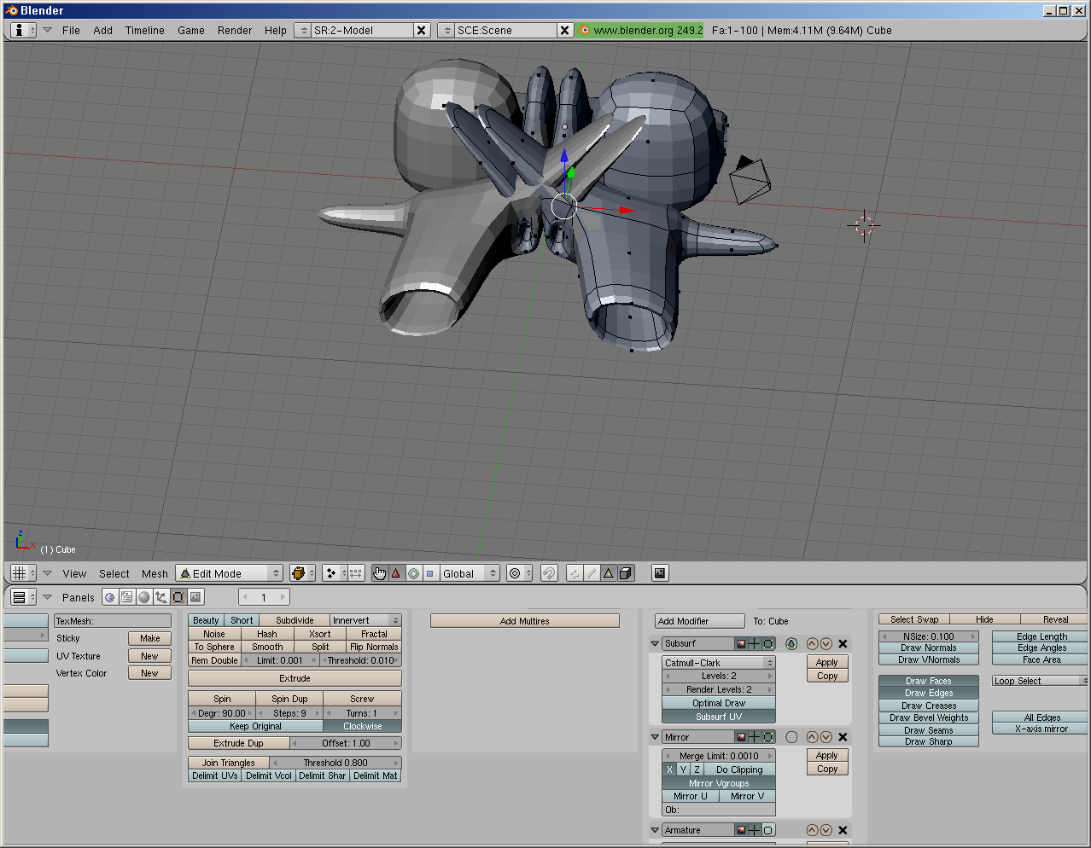이렇게 붙는다. 퍼랭이가.

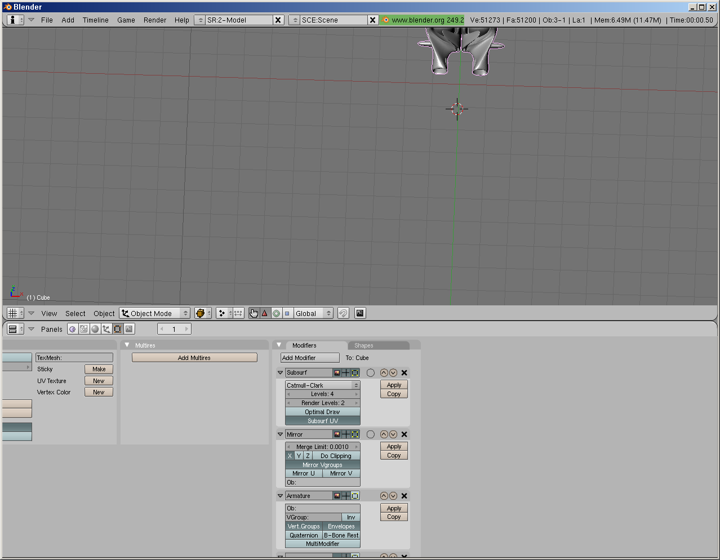





로우폴리건이

스무스 폴리건으로.

표면에 붙게된다.

랜더링할지말지.

오브젝트모드일때 이속성을 몸에 적용시킴